**МБУК ВР «МЦБ» им. М.В. Наумова**

**6+**

**Рябичевский отдел**

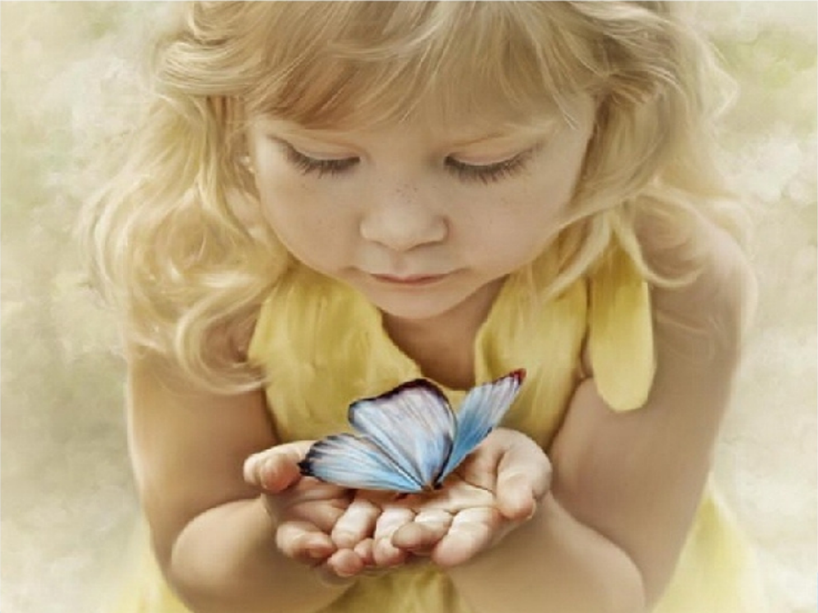СЦЕНАРИЙ

***Составитель: Польная Е.Н.***

**х.Рябичев**

**2025 год**

**Форма:** беседа

**Цель:** профилактика детского травматизма посредством работы с поучительной беседой.

**Библиотекарь:** Здравствуйте, дорогие друзья!

Мы с вами живём в мире, где на каждом шагу нас подстерегают неожиданности и опасности. Чтобы защитить себя и помочь другим, необходимо знать и соблюдать правила безопасности. Сегодня мы поговорим о том, как избежать опасностей, которые могут подстерегать нас летом.

Лето — это время, когда мы можем наслаждаться прогулками, купанием, катанием на велосипеде и другими активностями. Однако, чтобы эти занятия не обернулись травмами и болезнями, необходимо соблюдать правила безопасности.

Ваши родители хотят, чтобы вы провели лето весело и безопасно. Давайте разберёмся, как защитить себя в лесу, на водоёмах, на улице и даже дома.

Как вы думаете какие приключения могут поджидать вас на каждом шагу летом?

(Ответы детей)….

**Библиотекарь:** А, сейчас я проверю, как вы всё знаете и умеете. Для начала разгадайте загадки. (Давайте)

1.Всё ест, не наедается, а пьёт – умирает. (Огонь)

2.Плывёт электроход то взад, то вперёд. (Утюг)

3. В маленьком амбаре держат сто пожаров. (Спички)

4.Без ног бежит, без огня горит, без зубов, а кусается. (Электрический ток)

5.Если солнечно и жарко

Не забудь надеть панамку,

А иначе солнце – Хлоп! –

И засветит прямо в лоб.

(солнечный удар)

6.Миллионы их в лесу

Из прохожих кровь сосут,

Если хочешь быть здоров,

Мазь возьми от…

(комаров)

7.Не ходи по лесу летом

Необутым и раздетым,

Больше на тебе вещей,

Меньше кровопийц – …

(клещей)

8.Очень нравится Игнату

Вид сластены полосатой,

Но жужжит она: «Не тронь!

Жжется жало, как огонь!»

(оса)

9.Хвост чешуйчатый ползет,

Смертоносный яд везет

И шипит нам строго:

«Укушу! Не трогай!»

(змея)

10.Много выросло на грядке

Овощей и ягод сладких,

Ваня, не помыв, их съел,

И животик…

(заболел)

**Библиотекарь:** Какие вы молодцы, правильно отгадали все мои загадки. Ребята, а какие вы знаете правила безопасности, которые помогут вам избежать пожара?

(Ответы детей)

Нельзя оставлять утюг, газовую печку и электроприборы включенными и без присмотра; нельзя трогать оголенный провод самому, а позвать взрослого; не зажигать фейерверки в помещении.

**Библиотекарь:** Ребята, а вы когда-нибудь слышали о солнечных ожогах?

(Ответы детей) Да, нет.

**Библиотекарь:** Что такое солнечный ожог?

(Ответы детей)

Это ожог, полученный в результате долгого пребывания на солнце.

**Библиотекарь:** Вы всё правильно сказали. Ведь солнечные ожоги вовсе не так безобидны, как думают многие. А для того чтобы избежать таких ожогов, необходимо соблюдать следующие меры безопасности:

1.Одеваться в лёгкую одежду

2.На голову надевать шляпу, кепку или панаму

3.Нельзя находиться под прямыми солнечными лучами с 12:00 до 16:00

4.Обязательно надо наносить на кожу солнцезащитный крем

**Библиотекарь:** Скажите, что вы знаете о таком насекомом, как клещ?

(Ответы детей)

Он маленького размера, пьёт кровь, переносчик многих инфекций опасных для человека.

**Библиотекарь:** Вы так много знаете. Я хочу рассказать вам о технике безопасности, которая поможет вам избежать укуса клеща.

1.Не следует без особой необходимости залезать в непроходимые чащи низкорослого кустарника, в траву.

2.Перемещаясь по лесной дороге, не срывайте веток, т.к. этим действием вы стряхиваете на себя большое количество клещей.

3.Ноги должны быть полностью прикрыты

4.Спортивные штаны, трико (желательно с гладкой поверхностью) должны быть заправлены в штаны

5.Обязательно наличие головного убора

6.Длинные волосы желательно спрятать под головной убор

7.После похода по лесу, необходимо проверить (стряхнуть) как верхнюю одежду, так и нижнее бельё.

8.Осмотреть всё тело

9.Обязательно расчесать волосы мелкой расческой. Если вы обнаружили ползущего клеща, его необходимо показать взрослым. Помните, клещи очень живучи, раздавить его невозможно.

Если вы всё - таки обнаружили клеща, который уже впился вам в кожу:

1.Ни в коем случае не дёргайте его самостоятельно, так как вы можете оторвать тело от головы (голова может существовать отдельно от тела)

2.Для удаления клеща, необходимо залить его камфорным или растительным маслом, через 10 -15 минут аккуратно вытащить клеща пинцетом.

3.Место укуса смазать зелёнкой или йодом.

**Библиотекарь:** Ребята, а, другие насекомые могут кусать вас летом?

(Ответы детей)….

**Библиотекарь:** Например, что вы будете делать, если вас укусит пчела или оса?

(Ответы детей)……

**Библиотекарь:** Если вас, вдруг укусит пчела или оса, нужно аккуратно удалить жало, промыть место укуса водой с мылом и приложить что-то холодное, чтобы уменьшить отёк. Важно следить за состоянием: если стало плохо, нужно сообщить взрослым.

Следующее, помимо насекомых существуют ещё и другие не менее опасны для детей и взрослых обитатели нашего края.

Например. Что вы будете делать, если вы играете на улице и видите собаку или змею?

(Ответы детей)…..

**Библиотекарь:** Никогда не следует подходить к незнакомой собаке близко, а уж тем более гладить её без разрешения хозяина вообще нельзя. Если собака ведёт себя агрессивно, лучше отойти на безопасное расстояние и позвать на помощь взрослых.

Также встреча со змеями тоже опасна:

1.Не проявляйте агрессию, сохраняйте спокойствие;

2.Замрите, дайте змее возможность уйти;

3.Избегайте резких, пугающих движений;

4.Не разворачивайтесь спиной, не теряйте змею из поля зрения;

5.Не убегайте – есть опасность наступить на другую змею, которую не заметили сначала;

6.Не заходите в высокую траву;

7.Если змея приняла позу защиты, медленно отступайте назад;

8.Если есть палка, держите ее перед собой по направлению к змее.

9.Гадюка никогда не нападает сама и не станет преследовать человека, даже будучи раздраженной. Шипение и выпады в сторону опасности - максимальная защита. Укусит змея только в том случае, если человек наступит на нее или схватит рукой.

10.Укус ядовитой змеи вызывает сильнейшую боль и отёк, затрудненное дыхание и учащённое сердцебиение. Необходимо незамедлительно позвать взрослых и набрать номер 112.

**Библиотекарь:** Ребята, поднимите руку те, кто из вас ездил с родителями на море, реку Дон или бывал в лагере?

(Дети поднимают руки)

**Библиотекарь:** Расскажите, что вам говорили родители или вожатые перед тем, как вы шли купаться?

(Ответы детей)

**Библиотекарь:** Не надо заплывать за буйки. Если стало нехорошо во время купания, то сразу вылезть на берег. Не заходить в воду без взрослых. Не купаться в местах с глубоким дном. Не купаться в местах, где бьют родники. Почувствовав озноб, быстро выйти из воды и растереться сухим полотенцем. При судорогах не теряться, стараться держаться на воде и позвать на помощь.

А ещё ребята, летом нужно быть осторожными на улице:

не бегать по проезжей части, не перебегать дорогу перед машинами, кататься на велосипеде и самокате только в безопасных местах, например, на специальных площадках.

Запомнили?

(Ответы детей)

**Библиотекарь:** Наверняка у многих из вас есть велосипед. Конечно, велосипед приносит большую пользу для нашего здоровья. Он укрепляет мышцы, как тела, так и сердца, также улучшает дыхательные процессы. Но нельзя забывать, что велосипед может быть и опасным. Чтобы с вами ничего не случилось, следует помнить некоторые правила:

1.Надо использовать шлем, наколенники, налокотники, защиту ладоней – перчатки.

2.Следите, чтобы велосипед был исправлен

3.Обратите внимание на защиту цепи

4.Следует ездить по своей стороне. По какой стороне вы можете ездить?

(Ответы детей)….

**Библиотекарь:** С 7 до 14 лет разрешено движение по тротуарам, пешеходным дорожкам, велосипедным, а также в пределах пешеходных зон.

**Библиотекарь:** Ребята, также лето – это пора вкусных и сладких ягод. И мало кто из вас удерживается от соблазна съесть немытую ягоду. А вы знаете, к чему может привести поедание немытых ягод?

(Ответы детей) К тому, что может заболеть живот; может стошнить.

**Библиотекарь:** А также может привести к развитию различных кишечных инфекций. Необходимо помнить, что в жаркое время года продукты питания быстро портятся, а срок их хранения сокращается. Чтобы избежать пищевого отравления не забывайте о профилактике:

1.Всегда надо мыть руки перед едой и после посещения туалета

2.Пользоваться только кипяченой водой

3.Тщательно промывать овощи и фрукты

4.Пить только кипяченое молоко

5.Приготовленные блюда хранить только в холодильнике и не более 2-х суток

**Библиотекарь:** Ребята, помните, что безопасность — это очень важно. Давайте беречь себя и друг друга.

**Для закрепления.** Основные правила поведения, которые вам ребята гарантируют безопасность на каникулах, мы сегодня с вами повторили:

1.Необходимо соблюдать правила дорожного движения, быть осторожным и внимательным на проезжей части дороги.

2.Ничего не стоит делать без ведома родителей: уходить в лес, на водоемы и т.п.

3.Категорически не рекомендуется играть вблизи железной дороги или проезжей части, а также ходить на пустыри, заброшенные здания, свалки и в темные места.

4.Нужно соблюдать все правила пожарной безопасности.

5.Вести себя на водоемах нужно максимально осторожно.

6.Нельзя гладить и тем более дразнить бездомных животных.

7.И ещё, не рекомендуется разговаривать с незнакомыми людьми и обращать внимание на знаки внимания или какие-либо приказы посторонних.

**Библиотекарь:** А, теперь вы мне расскажите, что нового вы сегодня узнали?

(Дети рассказывают о новых знаниях)

**Библиотекарь:** На этом наша беседа с вами заканчивается. Всем спасибо и до скорых встреч. Желаем вам весело, активно, а главное безопасно и в удовольствие провести свои летние каникулы.

**Список использованных источников**

1. [**https://www.olesya-emelyanova.ru/index-zagadki-bezopasnoe_leto_obzh.html**](https://www.olesya-emelyanova.ru/index-zagadki-bezopasnoe_leto_obzh.html)
2. [**https://dzen.ru/a/YjmA_TwU9GwIuq5c**](https://dzen.ru/a/YjmA_TwU9GwIuq5c)
3. [**https://ds25centerspb.ru/biezopasnoie_dietstvo**](https://ds25centerspb.ru/biezopasnoie_dietstvo)